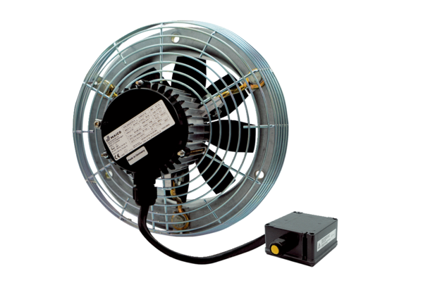Осевой настенный вентилятор DZS 50/4 B Ex eКомплект поставки: 1 штукАссортимент: C
Номер артикула: 0094.0129Изготовитель: MAICO

